Uitnodiging eindsymposium Continu Meten
Datum: 18 november 2026
Locatie: Breepark Breda. Bavelseparklaan, 4817 ZX Breda
Tijd: 12:00 - 18:00
Aanmelden kan via deze link: Eindsymposium Continu Meten of het scannen van de QR-code:

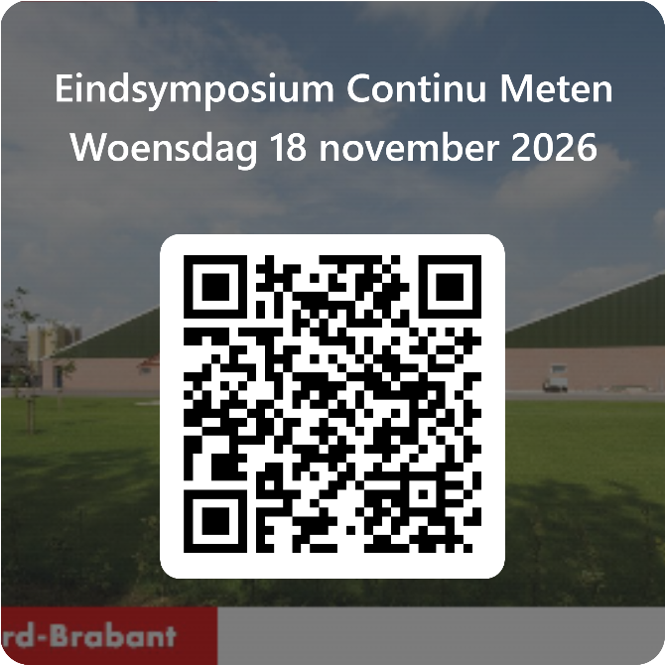

Beste genodigde,

Op 18 november 2026 vindt het eindsymposium van het project Continu Meten plaats.
De provincie Noord-Brabant nodigt u van harte uit voor dit symposium. We kijken terug op het project en presenteren de resultaten. Meetbedrijven en veehouders delen hun ervaring met het meten en het sturen op emissies in de praktijk.

Wat is Continu Meten
Het project heeft als doel ervaring op te doen met continu meten in stallen en meer inzicht te verkrijgen in de factoren die invloed hebben op emissies. De veehouderijsector heeft behoefte aan handelingsperspectief. Met Continu Meten werken we aan meer transparantie en een betere onderbouwing van emissiereductie richting overheid, omgeving en sector.

Binnen Continu Meten zijn in zowel mechanisch als natuurlijk geventileerde stallen meetsystemen geplaatst om ammoniak en methaan continu te meten. Door meetgegevens realtime beschikbaar te maken voor de veehouder, ontstaat een beter beeld van de emissie van ammoniak en methaan. Deze inzichten dragen bij aan toekomstige ontwikkelingen op het gebied van beleid, vergunningverlening en bedrijfsvoering.

Meer weten? Bekijk de webpagina van Continu Meten: Continu Meten | Landbouw en voedsel Brabant

Programma
12:00 - 12:45 Inloop en lunch
12:45 - 13.15 Welkom door gedeputeerde Marc van Oudenhoven
13.15 - 13:45 Project Continu Meten: wat heeft het opgeleverd? Door Arie de Niet (Witteveen+Bos)
13:45 - 14:30 Panelgesprek over het belang van het meten van emissies voor provincie en veehouders
14:30 - 15:00 Pauze
15:00 - 15:40 Breakout room ronde 1
15:45 - 16:25 Breakout room ronde 2
16:35 - 17:00 Formele afsluiting: hoe nu verder? Door Martine van den Wittenboer en Jelle Scheepers (provincie Noord-Brabant)
17:00 - 18:00 Borrel

Bij de breakout rooms kunt u zich aanmelden voor verschillende sessies:
- Zaal A: Praktijkervaring met het meten en sturen van emissies in mechanische geventileerde stallen – Connecting Agri & Food samen met een veehouder
- Zaal B: Praktijkervaring met het meten en sturen van emissies in natuurlijk geventileerde stallen – FarmGasLive samen met een veehouder
- Zaal C: Praktijkervaring met het meten en sturen van emissies in natuurlijk geventileerde stallen – Tauw samen met een veehouder
Mocht u vragen hebben over het evenement of onverhoopt toch niet aanwezig kunnen zijn, dan kunt u mailen naar: realtimemeten@brabant.nl.

Meld je nu aan
Graag tot ziens op 18 november. Vergeet uzelf niet aan te melden via Eindsymposium Continu Meten.
Let op: het aantal plaatsen is beperkt. Aanmeldingen worden in behandeling genomen zolang er plaatsen beschikbaar zijn.

